Игра «По следам уральских рудознатцев»
Уважаемые участники игры!
Мы живем на Урале, в очень интересном месте, можем гулять по городу и изучать минералы и горные породы. Предлагаем Вам путешествие по нашему городу и его окрестностям. Некоторые задания требуют непосредственного посещения указанного места, а с другими можно легко справиться и дома, вооружившись словарями и справочниками. В игре использованы экспонаты Геологического музея имени В.П. Шевалёва Центра дополнительного образования.
К участию в мероприятии приглашаются все желающие.
Задания можно выполнять в любое время. Ответы на задания принимаются в свободной форме до 16 ноября 2020 года по адресу: бульвар Парижской Коммуны, 11 или по электронной почте e-mail: k-u.c_tur@mail.ru, с указанием темы: игра «По следам уральских рудознатцев». На первой странице указать Фамилию, Имя, Отчество автора, возраст, ОУ (если есть), контактный телефон или электронный адрес.
Приветствуются рисунки и фотографии, помощь родителей для учащихся и воспитанников ДОУ.
Критерии оценки работ:
- полнота и глубина ответов;
- умение находить необходимую информацию в источниках разного вида;
- творческий подход и оригинальность работы;
- культура выполнения работы: грамотность, аккуратность оформления.
Авторы лучших работ будут награждены грамотами и призами.
Желаем удачи!

Задание № 1.
Отгадайте высказывание А. Е. Ферсмана, которое висит на стене нашего музея.
«1, 2, 3, 4 - 5, 6, 7, 8, 9,10,НЫЙ, 14,15,16,17,18,19,20, 21, 22,23,24,25,26,27,28, И 29, 30, 31, 32, 33, 34, 35, 36, 37, 38, 39».
1-4 Название территории, где мы живем.
5 последняя буква минерала, разновидность корунда красного цвета.
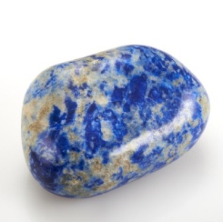
6,7 первая и вторая буквы минерала, который вы отгадаете и раскрасите в задании № 5.

8 первая буква этого минерала

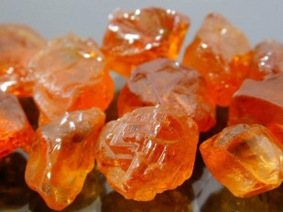

9 первая буква этого минерала
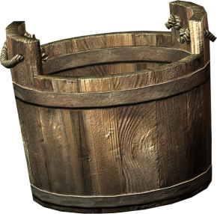
10 третья буква этого предмета уральских горщиков

14- 20 эта книга в школе пригодится, ведь по ней все будем учиться.
21- 28 совокупность наук о строении Земли. Я И
29- 39 наука, изучающая природные химические соединения, их состав, структуру и условия образования. Я И
Задание № 2.
В музее есть витрина «Самоцветы». Отгадайте кроссворд.
С
А
М
О
Ц
В
Е
Т

- Синяя разновидность корунда;
- самый твердый минерал;
- разновидность берилла сине – зеленого цвета;
- разновидность кварца черного цвета;
- разновидность кварца желтого цвета;
- кварц с включениями внутри кристалла;
- разновидность кварца фиолетового цвета;
- окаменевшая смола дерева;
Задание № 3.
У многих минералов есть синонимы. Установите соответствия.
алмаз «морская вода»
асбест каменная соль
аквамарин счастливый камень
авантюрин медный колчедан
лимонит несокрушимый, стойкий
галит серный колчедан
топаз тяжеловес
пирит негорючий
халькопирит бурый железняк
Задание № 4.
Это драгоценный ювелирный камень группы граната. Он является разновидностью минерала андрадита. Цвет камня зеленый и поэтому его называют «уральский изумруд» или «подобный алмазу».
Назовите минерал.
Задание № 5.
Раскрасьте минерал. Как он называется?
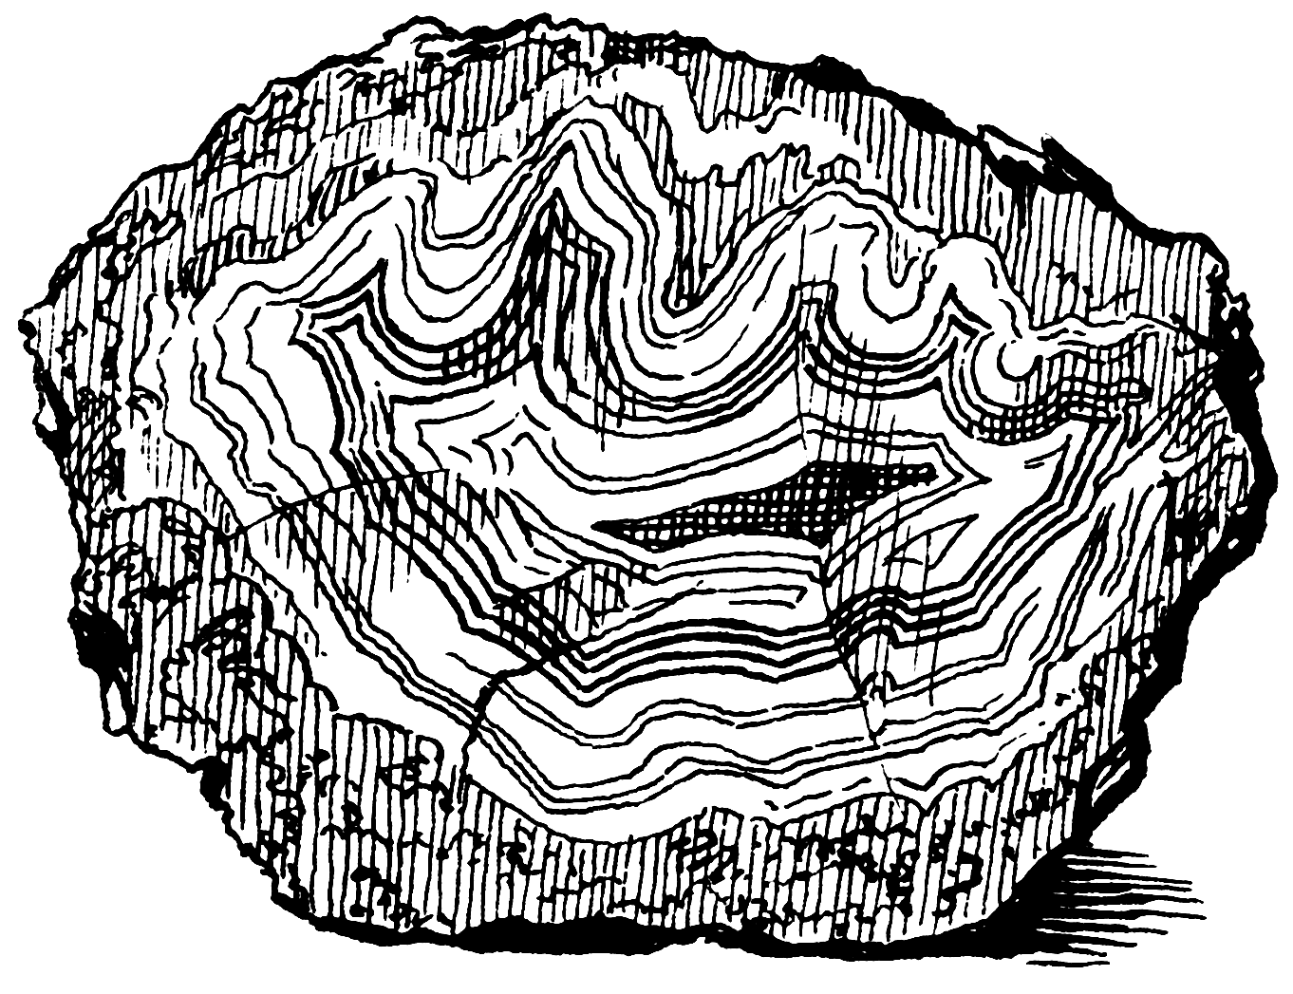
Задание № 6.
Расставьте буквы так, чтобы можно было прочитать названия минералов.
- И Е А Т М Т С
- Ц Ь К Л И Т А
- И Т Л А М А Х
- Л Б Р И Е Л
- Р И С И Т Д Е
- Ц О Л А Х Е Д Н
- А Л О П
- И Т Р О Н Д О
- Х К О А Л П И И Ь Р Т
- Т З О О О Л

Задание № 7.
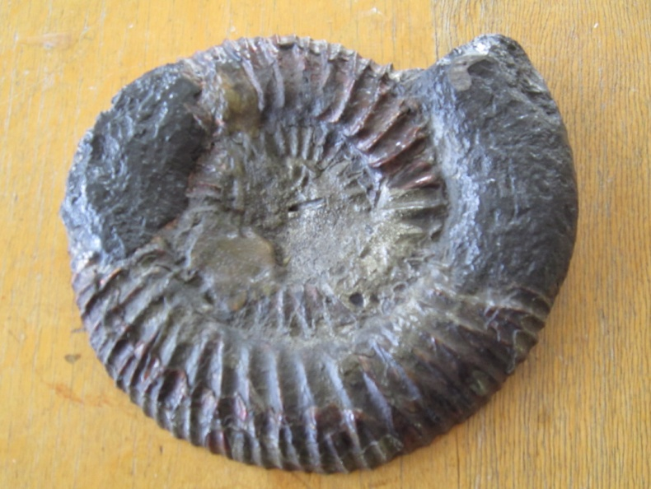
В нашем музее есть интересный экспонат. Кто это?

Задание № 8.
В нашем музее есть муляж верхней челюсти древнего животного. Нарисуйте это животное.

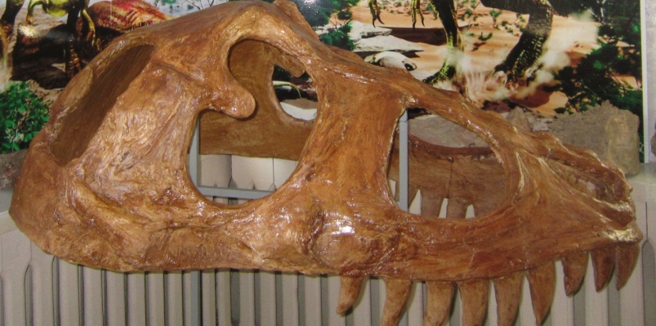

Задание № 9.
Назовите этих животных, окаменелости которых можно найти в наших известняках. Путешествуя по маршруту, найдите окаменелости этих животных.
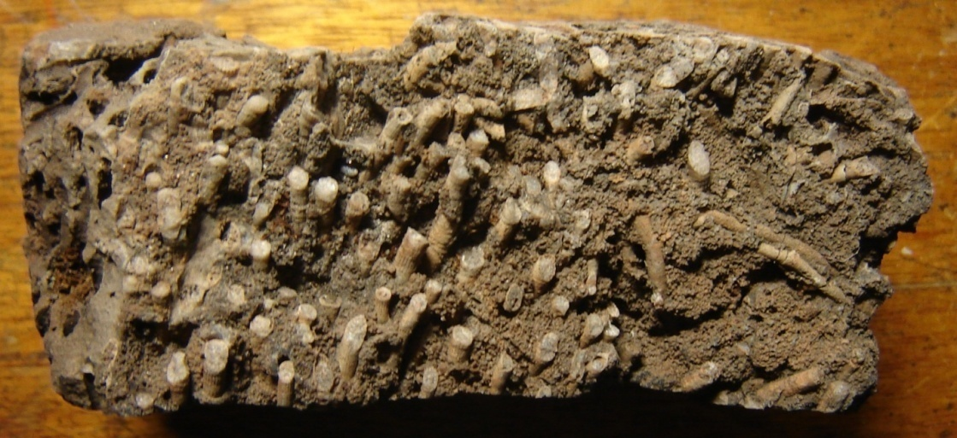
Задание № 10.
В музее есть витрина «Полезные ископаемые Урала».
Отгадайте загадки. Все эти полезные ископаемые встречаются у нас, в Каменском районе.
Росли на болоте растения...
Теперь это топливо и удобрение.
Ответ: _______________
Назовите болото, где его добывали в начале XX века.

Он черный и блестящий,
Людям – помощник настоящий.
Он несет в дома тепло,
От него в домах светло.
Помогает плавить стали,
Делать краски и эмали.
Ответ: _______________
Назовите район города, где велась добыча этого полезного ископаемого до 1967 года.

Он очень нужен детворе,
Он на дорожках во дворе,
Он и на стройке, и на пляже,
И он в стекле расплавлен даже.
Ответ: _______________
Назовите любимое место отдыха наших горожан, которые используют места добычи этого полезного ископаемого.

Покрывают им дороги,
Улицы в селении,
А еще он есть в цементе,
Сам он – удобрение.
Ответ: _______________
Где находится современный карьер по добыче этого полезного ископаемого?

Оно варилось в доменной печи,
Чтобы потом нам сделать
Ножницы, ключи….
Ответ: _______________
Дополните, что делали из этого полезного ископаемого в нашем городе. Назовите 10 изделий.
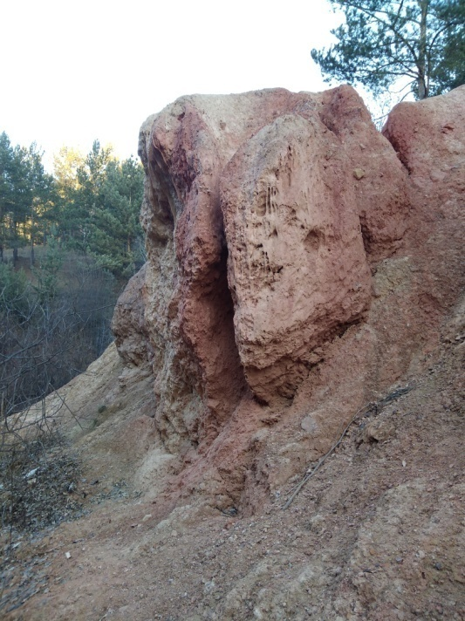
Если встретишь на дороге,
То увязнут сильно ноги.
А сделать миску или вазу –
Она понадобится сразу.
Ответ: _______________
Где находится это место в нашем городе с этой горной породой?

Задание № 11.
К каждому названию населенного пункта подберите полезное ископаемое, которое добывали раньше или добывают сейчас на этой территории.

1. с. Маминское мрамор
2. д. Соколова каменный уголь
3. д. Брод песок
4. п. Новый Быт боксит
5. с. Походилово золото
6. д. Кремлевка железная руда

Задание № 12.
В нашем городе есть «тропа» имени известного ученого-геолога, который изучал нашу территорию в конце XIX века? Посетите эту тропу и сделайте фото на фоне одного из обнажений.

Задание № 13.
Этот минерал был описан в старом известняковом карьере, не далеко от «Майской поляны». Отгадайте, какого цвета аурипигмент и как переводится это слово с латинского языка?
Задание № 14.
На берегу реки Каменки, у скалы «Богатырёк» соберите коллекцию. Сделайте каталог своей коллекции.
Задание № 15.
Сделайте свою фотографию с гётитом на фоне одного из старых карьеров Каменского чугуноделательного завода. Какая связь между нашей железной рудой и немецким поэтом И.В. Гёте?
Задание № 16.
Рассмотрите фотографию С.М. Прокудина – Горского. (1909 год). Сделайте современную фотографию этого места. Опишите это место. Что здесь было раньше и сейчас?
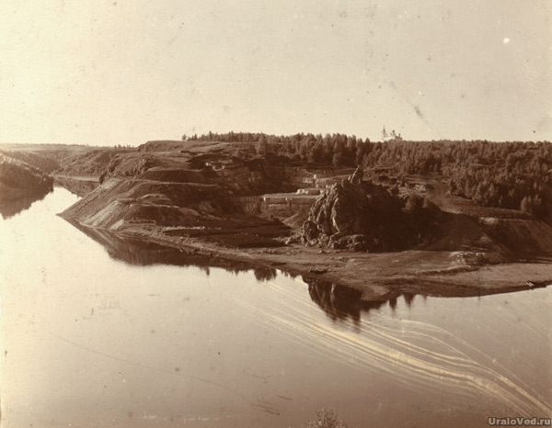
Задание № 17.
Из какой горной породы состоит памятник природы, являющийся визитной карточкой нашего города? В какой геологический период образовались эти породы?
Задание № 18.
Посетите памятник природы скалы «Каменные соты». Сделайте зарисовку и фотографию скалы.
Чем отличаются друг от друга песчаник, гравелит и конгломерат, которые Вы там увидели?
Задание № 19.
Составьте мини-экскурсию по своему путешествию.
Задание № 20.
Напишите отзыв об игре.

